Taller Refactoring

# Objetivos:

* Buscar malos olores en el código.
* Aplicar técnicas de refactorización dado un código con malos olores.

En el código adjunto se encuentran varias clases en el paquete conmalolor, en donde debe identificar cuál de esas clases necesita aplicar una de las siguientes técnicas de refactorización:

* Extract Class:
  1. Crear nueva clase que tendrá la información relevante.
  2. Crear relación entre la vieja clase y la nueva. Por ejemplo, agregar atributo de nueva clase en la vieja clase.
  3. Aplicar refactorización ***Move***: **Clic derecho 🡪 Refactor 🡪 Move** o **Ctrl + M** para cada campo y método deseado.
  4. Renombrar campos y métodos para que sean más naturales (generales).
  5. Decidir cuál será la visibilidad del nuevo atributo en la clase vieja. Getter, setters, public, private, etc.
* Introduce Local Extension:
  1. Seleccionar con el cursor el tipo de dato que desea extender.
  2. Aplicar refactorización ***Local Extension***: **Clic derecho 🡪 Refactor 🡪 Introduce 🡪 Local Extension …** o **Ctrl + Shift + X** y seleccionar **SubType** e ingresar el nombre de la nueva clase que desea crear.
  3. Mover el o los métodos que deben pertenecer a esa nueva clase. También se puede aplicar refactorización ***Move***.
  4. Remplazar la vieja clase con la nueva en la clase cliente.
* Extract Superclass:
  1. Seleccionar un campo o método de las clases que desea generalizar (crear la super clase).
  2. Aplicar refactorización ***Extact Superclass***: **Clic derecho 🡪 Refactor 🡪 Extract Superclass …** o **Ctrl + Alt + Shift + S** .
  3. Seleccionar los atributos y métodos que se desea enviar a la clase padre, indicar cuales son abstractos e indicar el nombre de la clase padre.
  4. Extender la clase padre desde las otras clases.
  5. Eliminar los atributos y métodos que ya están en la clase padre.
  6. Renombrar los métodos que corresponden a los de la clase padre pero tienen distinto nombre. También se puede aplicar refactorización ***Rename*** de los métodos para asegurarnos que se cambie la llamada en todos los lugares donde está siendo utilizada.
  7. Verificar si hay algún atributo o método que necesite ser enviado a la clase padre. En caso de ser necesario, aplicar refactorización ***Pull Up***, indicando si es abstracto o no.
  8. Verificar si hay algún método que deba cambiar el algoritmo de implementación, especialmente los que ahora están declarados en la clase padre. Se puede aplicar la técnica de ***Substitute Algorithm*** (manualmente).
  9. Finalmente, recuerde que puede utilizar patrones de diseño como Composite.

Ref:

<http://www.pellissier.co.za/hermien/?p=794>

<http://www.codejava.net/ides/netbeans/10-netbeans-shortcut-keys-for-code-refactoring>

<http://www.informit.com/articles/article.aspx?p=519945&seqNum=27>

**A usted se le ha pedido lo siguiente:**

* Identificar y escribir en este archivo, los malos olores del código de cada clase del paquete ***conmalolor***.
* Aplicar el método de refactorización deseado utilizando la herramienta de refactor que está integrada en el IDE. Sugerencia: Cree copias de las clases en paquetes por separado para cada refactorización y luego siga los pasos indicados para cada tipo.

**Bad Smell:**

**Clase Cliente:**

* Dead Code/ Speculative Generality, puesto que no hay get ni set para el teléfono, es decir ese atributo no es usado. Solución: Se elimina el atributo no usado.

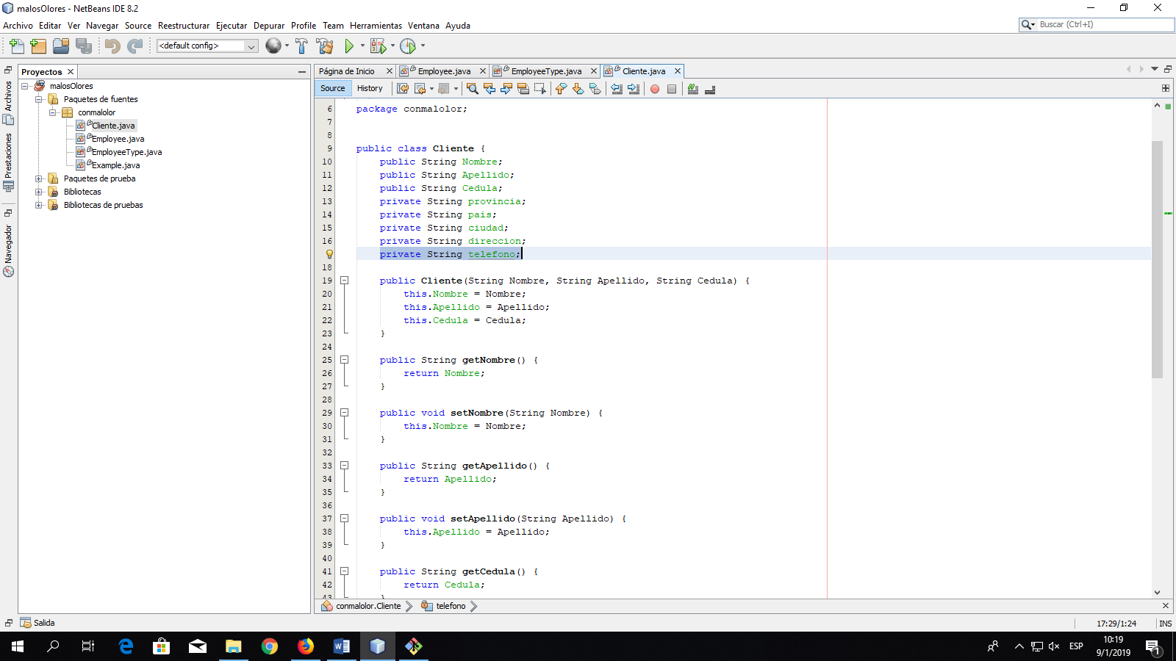

* Primitive Obssesion: Porque hace un uso excesito de datos primitivos. Solución: Crear clases para atributos como cédula y dirección

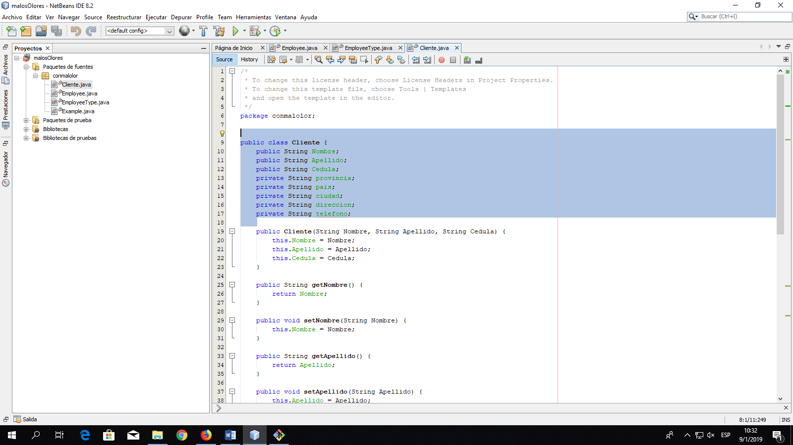

* Data Clumps: Por que los atributos provincia, pais, ciudad, direccion pertenecen a un grupo de datos que se puede agrupar en otra clase.

Solución: (Extract Class) Crear una clase Location que tenga estos atributos.

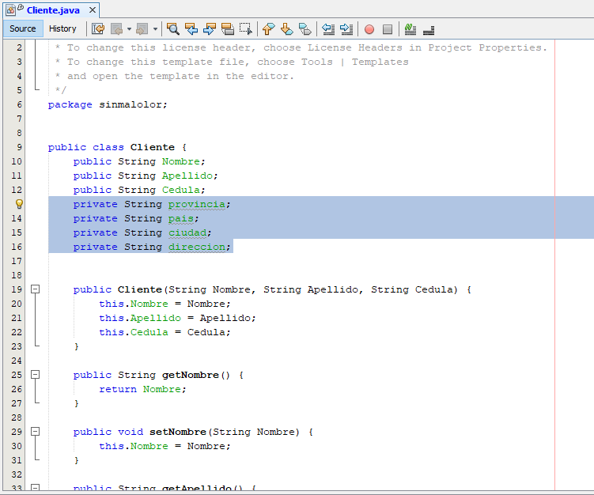

**Clase Employee:**

* Switch Statement: Los switchs (cs() y CalculateYearBonus()) que impiden el uso de extensión. Solución: Los tipos de empleados hereden de Employee, reemplazando el switch con polimorfismo.

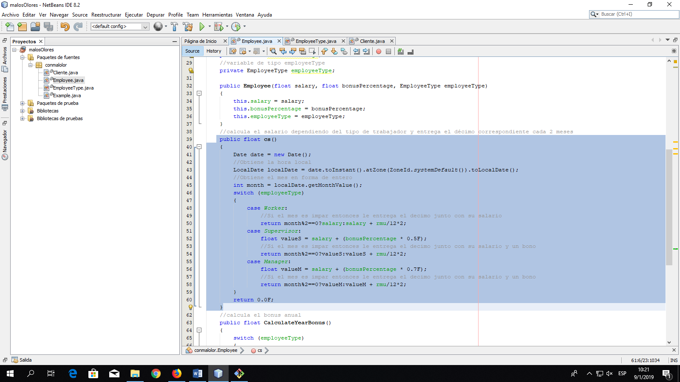

**Employee Type:**

No hay code Smells

**Clase Example:**

* Switch Statements: Uso excesivo de if en los métodos MostrarInformacion(Cliente cliente) y GuardarCliente(String Nombre, String Apellido, String Cedula), por lo que se se dificulta su entendimiento. Solución:

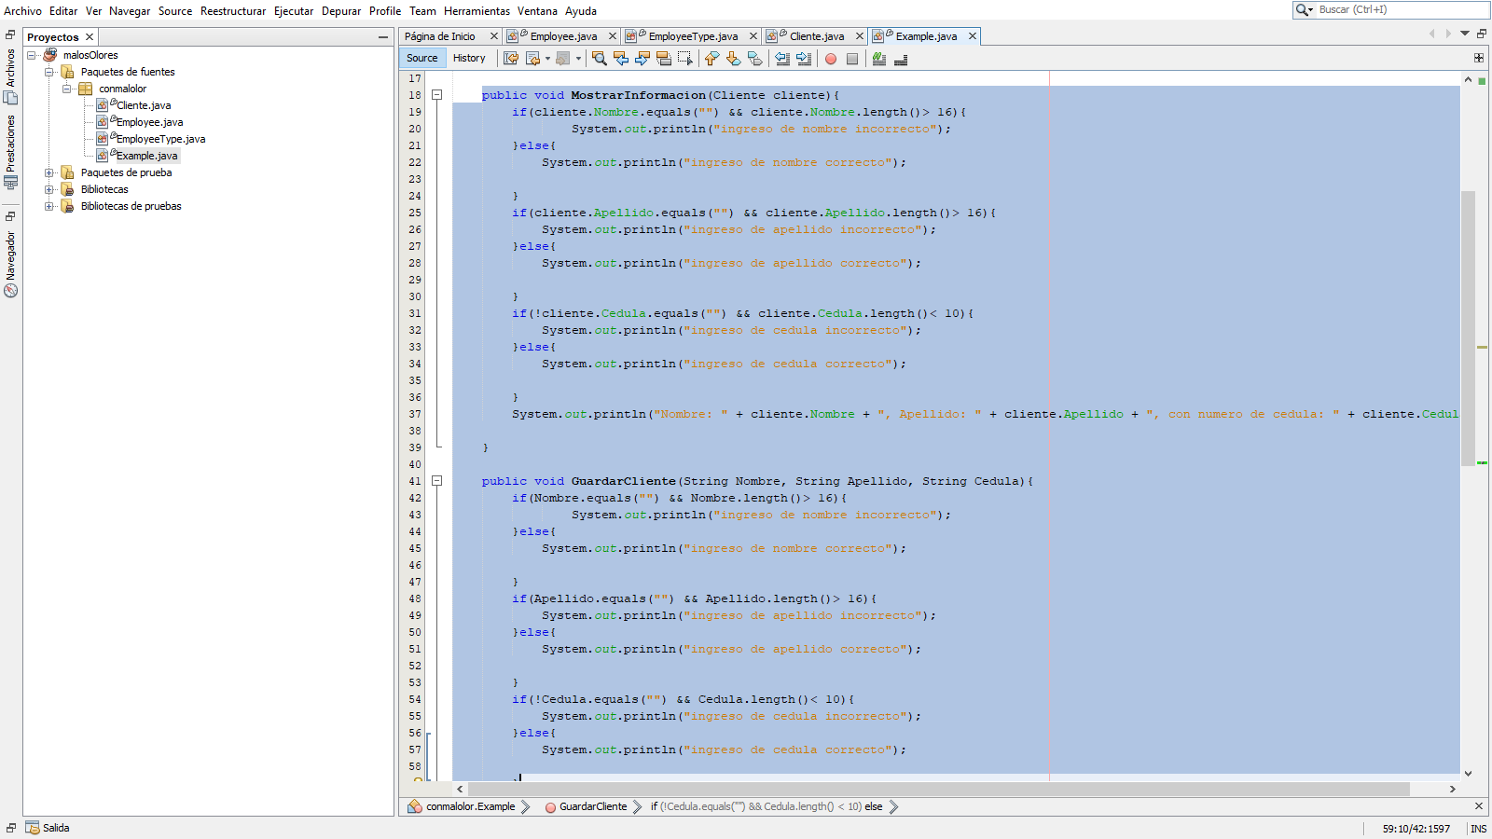

* Duplicate Code: Las validaciones en nombre, apellido y cédula de un cliente se utilizan a menudo en diferentes métodos de la clase.Solución: Extraer la funcionalidad común de la validación a un nuevo método y utilizarlo en todos los métodos que la usen.

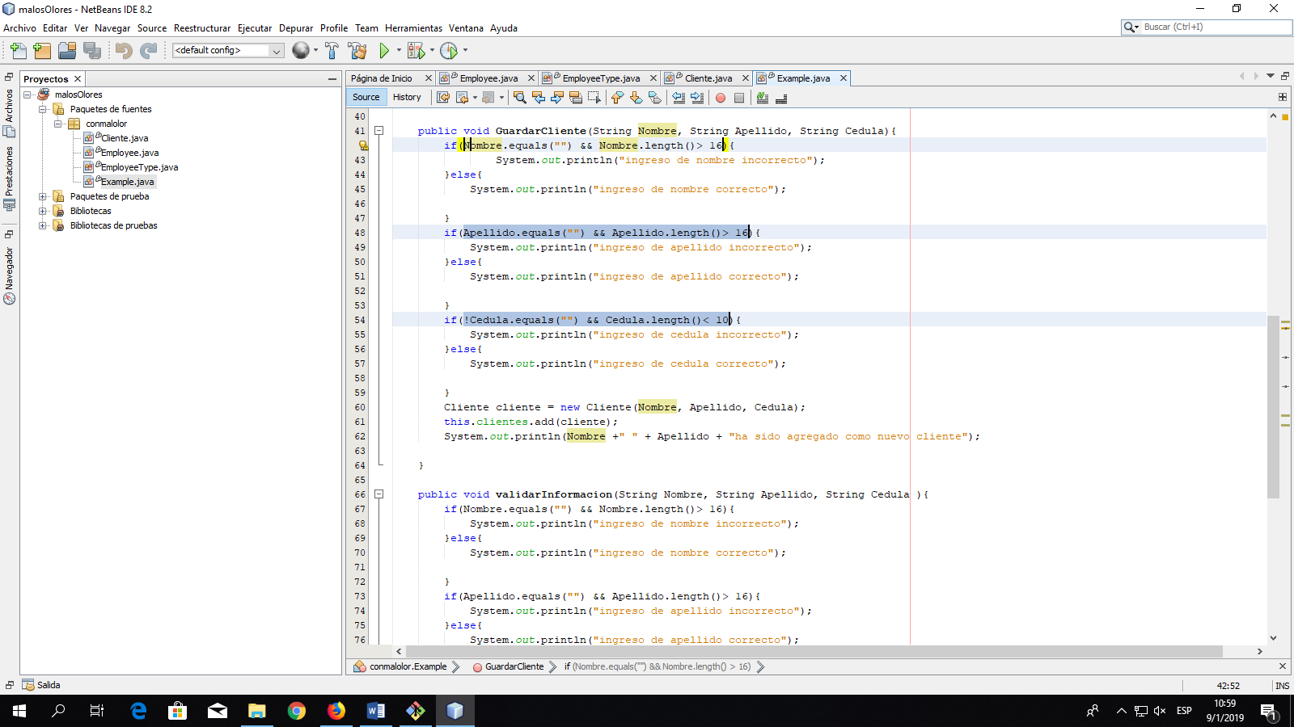

* Dead Code/ Speculative Generality: La lista de empleados no es usada actualmente. Solución: Se elimina la lista de empleados.

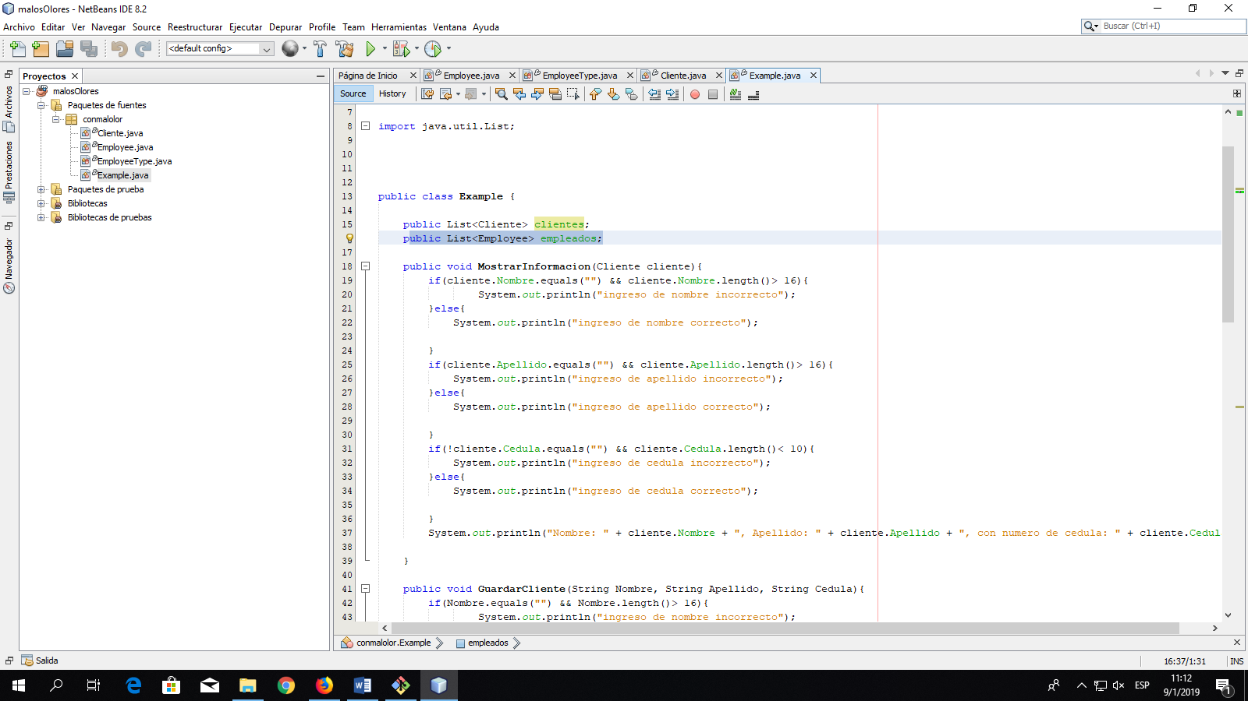

**Code Smell generales o en todo el proyecto:**

* Shotgun Surgery: Si se desea agregar un nuevo tipo de empleado al sistema habría que cambiar. Solución: Se lo puede solucionar mediante la creación de polimorfismo
* Coments: Uso innecesario de comentarios. Solución: Se elimina comentarios innecesarios.